Міністерство освіти і науки України
НТУУ «КПІ ім. Ігоря Сікорського»
Навчально-науковий інститут атомної та теплової енергетики
Кафедра цифрових технологій в енергетиці

Лабораторна робота №3
з дисципліни
«Геометричне моделювання та комп'ютерна графіка»
Тема «Моделювання криволінійних контурів»
Варіант №19

Студента 4-го курсу НН ІАТЕ гр. ТР-22
Ющенка Андрія

КИЇВ 2025
Мета лабораторної роботи: Оволодіти навичками побудови і керування криволінійних контурів.
Завдання: Написати систему для моделювання криволінійного контуру заіндивідуальним варіантом. У системі повинні бути реалізовані:
1. Побудова криволінійного контуру за індивідуальним варіантом.
2. Візуалізація характеристичного багатокутника криволінійного контуру.Також, необхідно забезпечити можливість приховати характеристичний багатокутник:
3. Можливість вручну змінювати положення точок характеристичних
багатокутників під час роботи програми.
4. Можливість змінювати параметри кривої за вашим варіантом
(наприклад, параметри ваги для варіантів з кривими в інженерному
вигляді, тощо).
5. Реалізація анімації криволінійного контуру. Анімацію здійснювати як
перехід початкового криволінійного контуру в іншу довільну фігуру.
6. Реалізація евклідових перетворень для криволінійного контуру.
Варіант 19
Методи побудови криволінійного контуру: Дугами гіпербол.
Контур:
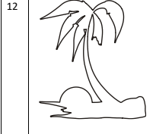

Хід роботи
Візуалізація характеристичного багатокутника криволінійного контуру:
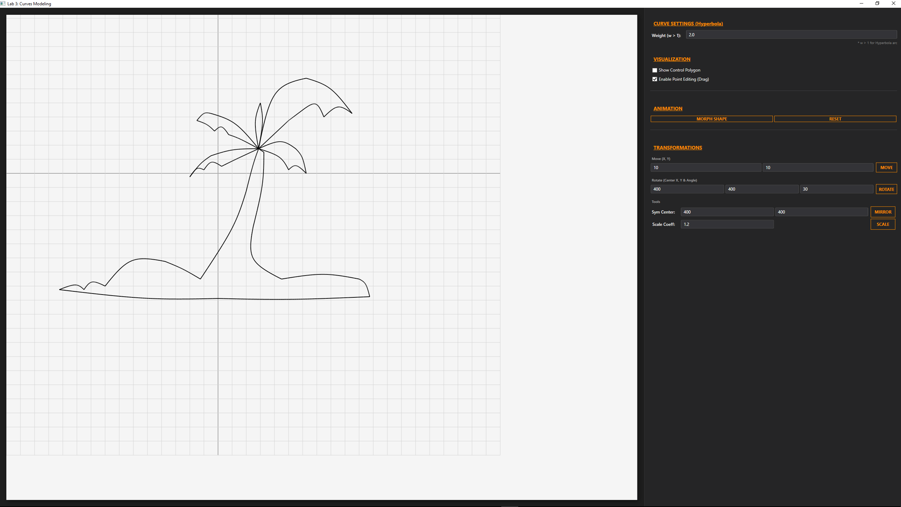

Можливість вручну змінювати положення точок характеристичних багатокутників під час роботи програми.
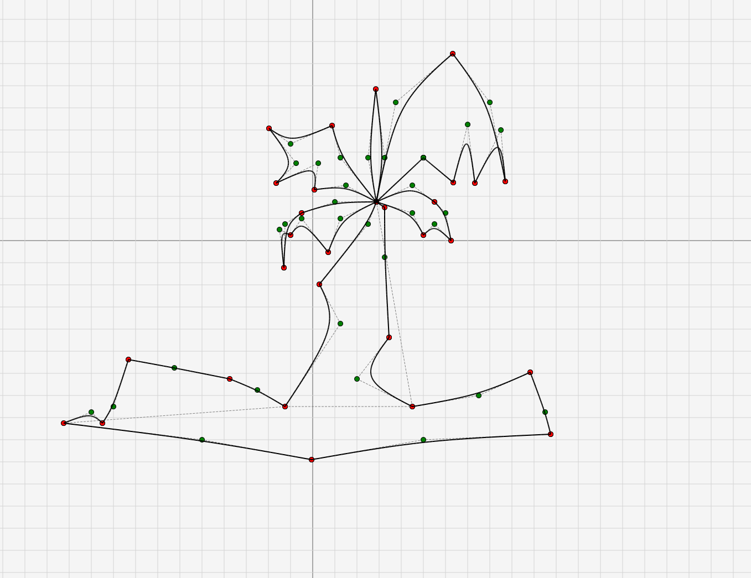
Реалізація анімації криволінійного контуру. Анімацію здійснювати як перехід початкового криволінійного контуру в іншу довільну фігуру.
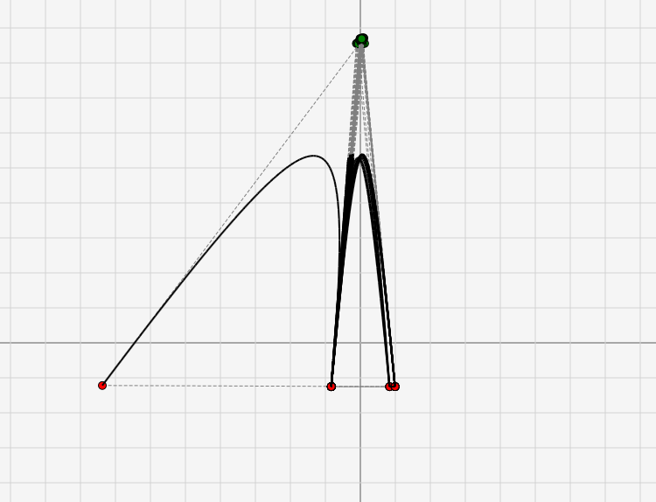
Код формули кривих, за допомогою яких будувався криволінійний контур:
using System;
using System.Collections.Generic;
namespace lab3
{
public class Model
{
public List<Point> Points = new();
public List<Point> CurvePoints = new();
public static double HyperbolaWeight = 2.0;
public Model(double pix)
{
CreatePoints();
CreateCurvePoints();
}
// ------------------ Допоміжні конструктори точок ------------------
private static Point P(double x, double y, bool isControl = false)
=> new Point(x, y, "", isControl);
private void AddSegment(Point p0, Point p1, Point p2)
{
Points.Add(p0);
Points.Add(p1);
Points.Add(p2);
}
// ========================== Геометрія сцени ==========================
private void CreatePoints()
{
Points.Clear();
double cx = 715;
double cy = 380;
// Спільний центр крони (одна і та сама точка для всіх листків)
var center = P(cx, cy);
// ----------------------------- 1) ОСТРІВ -----------------------------
var i0 = P(150, 780); // лівий край
var i1 = P(220, 780);
var i2 = P(280, 770);
var i3 = P(450, 700);
var i4 = P(550, 750); // біля стовбура
var i5 = P(780, 750); // правіше стовбура
var i6 = P(1000, 750);
var i7 = P(1030, 800);
var i8 = P(600, 805);
// кільце зшите: остання вершина замикається назад в i0
AddSegment(i0, P(200, 760, true), i1);
AddSegment(i1, P(240, 750, true), i2);
AddSegment(i2, P(350, 680, true), i3);
AddSegment(i3, P(500, 720, true), i4);
AddSegment(i5, P(900, 730, true), i6);
AddSegment(i6, P(1020, 760, true), i7);
AddSegment(i7, P(800, 810, true), i8);
AddSegment(i8, P(400, 810, true), i0); // повертаємося у ту ж саму i0
// ----------------------------- 2) СТОВБУР -----------------------------
// Використовуємо i4 і i5 як базові точки стовбура на острові
var trunkMidL = P(680, 500);
var trunkMidR = P(700, 600);
AddSegment(i4, P(650, 600, true), trunkMidL);
AddSegment(trunkMidL, P(700, 420, true), center);
var topRight = P(cx + 15, cy + 10);
AddSegment(topRight, P(730, 480, true), trunkMidR);
AddSegment(trunkMidR, P(680, 700, true), i5);
// ----------------------------- 3) ЛИСТЯ -----------------------------
// Лист 1 (ліво-верхній)
var l1_tip1 = P(580, 280);
var l1_tip2 = P(540, 300);
var l1_mid1 = P(590, 330);
var l1_mid2 = P(630, 340);
AddSegment(center, P(650, 300, true), l1_tip1);
AddSegment(l1_tip1, P(560, 275, true), l1_tip2);
AddSegment(l1_tip2, P(570, 310, true), l1_mid1);
AddSegment(l1_mid1, P(610, 310, true), l1_mid2);
AddSegment(l1_mid2, P(660, 350, true), center);
// Лист 2 (ліво-нижній)
var l2_a = P(580, 400);
var l2_b = P(520, 460);
var l2_c = P(560, 440);
var l2_d = P(610, 430);
AddSegment(center, P(640, 380, true), l2_a);
AddSegment(l2_a, P(550, 420, true), l2_b);
AddSegment(l2_b, P(540, 430, true), l2_c);
AddSegment(l2_c, P(580, 410, true), l2_d);
AddSegment(l2_d, P(650, 410, true), center);
// Лист 3 (великий правий)
var l3_a = P(850, 180);
var l3_b = P(980, 280);
var l3_c = P(900, 290);
var l3_d = P(840, 270);
var l3_e = P(800, 300);
AddSegment(center, P(750, 200, true), l3_a);
AddSegment(l3_a, P(920, 200, true), l3_b);
AddSegment(l3_b, P(940, 250, true), l3_c);
AddSegment(l3_c, P(880, 240, true), l3_d);
AddSegment(l3_d, P(800, 300, true), l3_e);
AddSegment(l3_e, P(800, 300, true), center);
// Лист 4 (правий нижній)
var l4_a = P(820, 380);
var l4_b = P(850, 450);
var l4_c = P(800, 440);
AddSegment(center, P(780, 350, true), l4_a);
AddSegment(l4_a, P(840, 400, true), l4_b);
AddSegment(l4_b, P(820, 420, true), l4_c);
AddSegment(l4_c, P(780, 400, true), center);
// Маленький лист по центру
var l5_tip = P(720, 250);
AddSegment(center, P(700, 300, true), l5_tip);
AddSegment(l5_tip, P(730, 300, true), center);
}
// ======================= Побудова кривої =======================
public void CreateCurvePoints()
{
CurvePoints.Clear();
for (int i = 0; i < Points.Count - 2; i += 3)
{
var P0 = Points[i];
var P1 = Points[i + 1];
var P2 = Points[i + 2];
for (double u = 0; u <= 1; u += 0.02)
{
double b0 = (1 - u) * (1 - u);
double b1 = 2 * u * (1 - u) * HyperbolaWeight;
double b2 = u * u;
double denom = b0 + b1 + b2;
double x = (b0 * P0.X + b1 * P1.X + b2 * P2.X) / denom;
double y = (b0 * P0.Y + b1 * P1.Y + b2 * P2.Y) / denom;
CurvePoints.Add(new Point(x, y));
}
CurvePoints.Add(new Point(P2.X, P2.Y));
}
}
}
}

using System;
namespace lab2;
public class Normal
{
private Point _point; // Точка на екрані
private double _phi; // Кут (параметр)
public Normal(Point p, double phi)
{
_point = p;
_phi = phi;
}
public void CalculateNormal()
{
double a = Model.A;
double k = Model.K; // Переконайтеся, що в Model є поле K
// 1. Полярна формула та її похідна
double r = a * Math.Sin(k * _phi);
double dr = a * k * Math.Cos(k * _phi);
// 2. Похідні для Декартових координат
double dx = dr * Math.Cos(_phi) - r * Math.Sin(_phi);
double dy = dr * Math.Sin(_phi) + r * Math.Cos(_phi);
// 3. Вектор дотичної: T = (dx, dy)
double nx = -dy;
double ny = dx;
// 4. Нормалізація вектора (робимо його довжиною 1)
double len = Math.Sqrt(nx * nx + ny * ny);
if (len < 0.00001) return;
nx /= len;
ny /= len;
// 5. Малюємо лінію на екрані
double visualLength = 60;
double halfLen = visualLength / 2;
double screenNx = nx;
double screenNy = -ny;
var start = new Point(
_point.X - halfLen * screenNx,
_point.Y - halfLen * screenNy
);
var end = new Point(
_point.X + halfLen * screenNx,
_point.Y + halfLen * screenNy
);
Model.Normals.Add(start);
Model.Normals.Add(end);
}
}
Код Матриці евклідових перетворень:
using System;
using System.Windows;
using System.Windows.Media;
namespace lab3;
public class Euclidian
{
// Метод переміщення (Move)
public static void Move(double dx, double dy, Model model)
{
foreach (var p in model.Points)
{
p.X += dx;
p.Y += dy;
}
model.CreateCurvePoints();
}
// Метод обертання (Rotate)
public static void Rotate(Point center, double angle, Model model)
{
Matrix m = Matrix.Identity;
m.RotateAt(angle, center.X, center.Y);
foreach (var p in model.Points)
{
var np = m.Transform(new System.Windows.Point(p.X, p.Y));
p.X = np.X;
p.Y = np.Y;
}
model.CreateCurvePoints();
}
}

